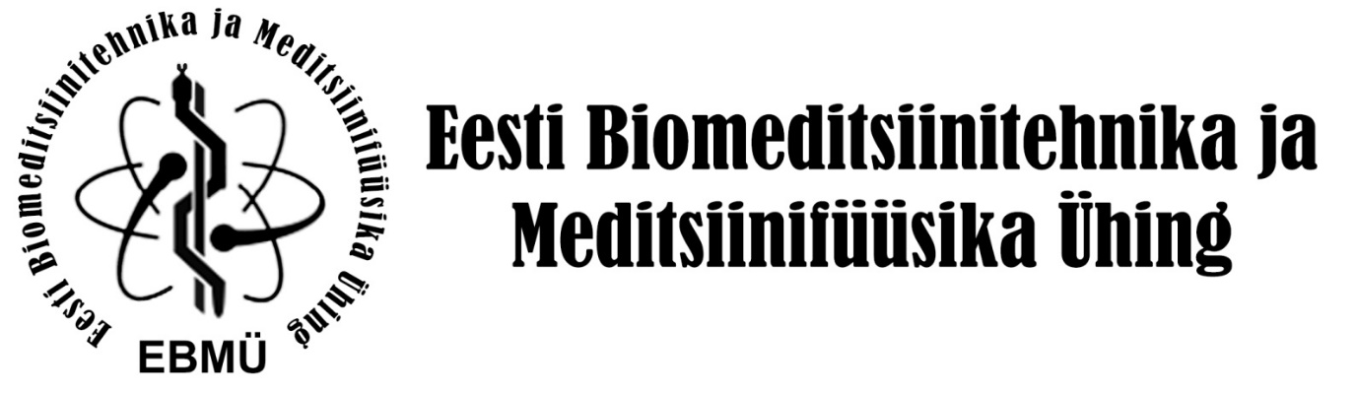

Terviseminister Riina Sikkut
Sotsiaalministeerium
info@sm.ee

Koopia: Tervisesüsteemi arendamise osakonna juhataja Kersti Esnar
Kersti.Esnar@sm.ee

Palve kaasata Eesti Biomeditsiinitehnika ja Meditsiinifüüsika Ühing meditsiiniseadme seaduse ja sellega seonduvalt teiste seaduste muutmise seaduse eelnõude aruteludesse.

05.03.2023

Austatud proua Terviseminister

Eesti Biomeditsiinitehnika ja Meditsiinifüüsika Ühing (EBMÜ) palub end kaasata meditsiiniseadme seaduse ja sellega seonduvalt teiste seaduste muutmise seaduse eelnõude ja nende väljatöötamiskavatuste aruteludesse.

Lugupidamisega,

/allkirjastatud digitaalselt/
Jaanus Lass
Eesti Biomeditsiinitehnika ja Meditsiinifüüsika Ühingu president
jaanus@abmedical.ee

